Week 1, dag 1, Huid en huidvorming (Versie 20211117)

Inleiding. De huid noemen wij het dunne, doorschijnende, doch taaie en buigzame bekleedsel van het lichaam, dat ons beschermt tegen uitdroging, beschadigingen en ziektekiemen. Zij speelt een grote rol bij de warmteregeling en bevat talloze zintuigjes, die het ons mogelijk maken onze omgeving te leren kennen. Ze is ongeveer 2-2,5 mm dik. De huid zet zich als slijmvlies voort in de inwendige holten (mond, neus, luchtpijp).

Samenvatting waarvoor dient de huid?
- Temperatuur regeling
- Bescherming tegen verwonding
- Bescherming tegen binnendringen van bacteriën

Wanneer ervaar je je huid?
- Zonnebrand,
- Kou en warmte (zweet!)
- Verwonding
Bouw. De delen van de huid (zie fig.) zijn: opperhuid en lederhuid. Het daaronder liggende onderhuidse bindweefsel behoort niet tot de huid.
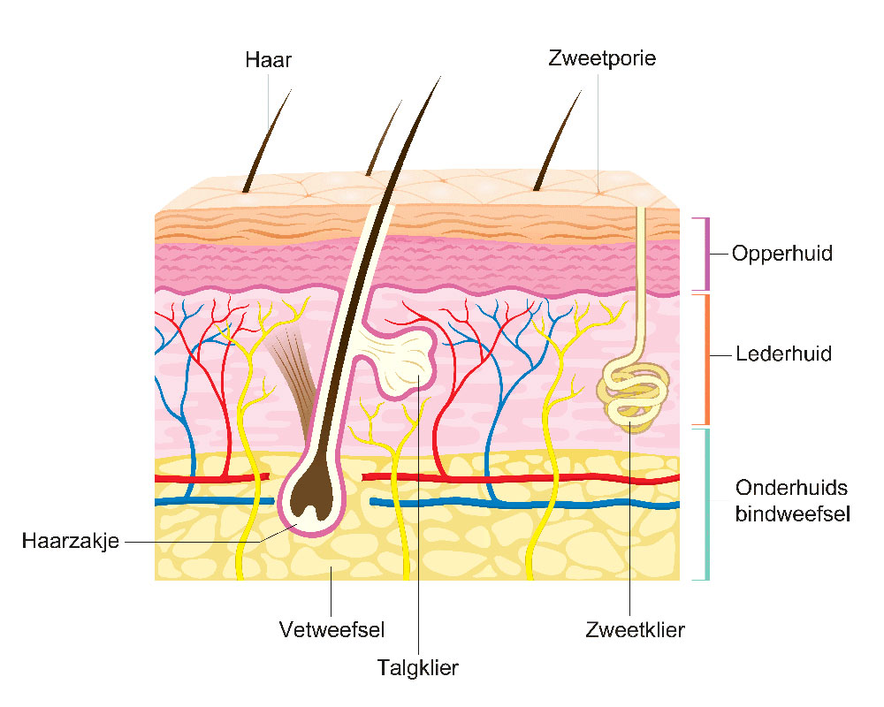
1.Opperhuid. Deze bestaat uit de hoornlaag en de kiemlaag, die ook wel de laag van Malpighi (naar de ontdekker) wordt genoemd. In deze lagen komen geen zenuwen en bloedvaten voor. De opperhuid wordt gevoed uit de lederhuid door lymfe (schaafwond!). Wordt de huid sterk belicht, dan ontstaan in de kiemlaag kleurstofkorrels (pigment), die het licht tegen houden. De opperhuid vernieuwt zich voortdurend.

Bij donker gekleurde huidtypen komen deze kleurstofkorrels steeds in groot aantal voor. Door plaatselijke ophoping van pigment ontstaan sproeten en moedervlekken. Ontbreekt het pigment geheel of gedeeltelijk, dan spreekt men van albinisme (bij albino’s zijn de haren wit en schijnen de ogen rood gekleurd te zijn, doordat bloedvaten doorschemeren).

Huidaandoeningen: bijv. eczeem, brandwond

De hoornlaag bestaat uit afgestorven en verhoornde kiemlaagcellen. Door de aanraking met allerlei voorwerpen slijt de hoornlaag voortdurend af, maar toch wordt zij niet dunner, want door afsterving van de bovenste kiemlaagcellen groeit zij voortdurend aan; afgestorven kiemlaagcellen worden vervangen door nieuwe, die door de onderste laag cellen worden gevormd. Ook de haren en de nagels bestaan uit afgestorven en verhoornde kiemlaagcellen. Op plaatsen waar de huid veel wordt gedrukt (handpalm, voetzool) wordt ze dikker: eeltvorming. Is de eeltvorming kegelvormig en naar binnen gericht, dan spreekt men van een likdoorn. Wratten zijn ziekelijke woekeringen.

2.Lederhuid
Hierin vind je:
- bloedvaten, voor het aanvoeren van voeding en zuurstof;
- lymfevaten, voor het afvoeren van afvalstoffen;
- zenuwen, die zorgen voor tastgevoel en het voelen van pijn en temperatuur;
- talgklieren, die huid en haar vettig houden en beschermen tegen uitdroging.
Deze bestaat uit bindweefsel, taaie, sterk door elkaar gevlochten vezels. Zij is veel dikker dan de opperhuid. De bovenste laag van de lederhuid dringt met een groot aantal heuveltjes, papillen in de opperhuid. In deze papillen eindigen de huidzintuigzenuwen (zintuigpapillen) of er ligt een bloedhaarvatennet (bloedpapillen). De papillen liggen in rijen, die een voor ieder individu kenmerkend verloop hebben (vingerpatroon; denk aan de betekenis van de vingerafdruk!) Door de plooien komt een hechte verbinding tussen opper- en lederhuid tot stand, terwijl het oppervlak van de kiemlaag er door wordt vergroot en de huidzintuigjes zo dicht mogelijk bij het oppervlak van de huid komen te liggen.
In de lederhuid liggen de vetklieren en de zweetklieren. Beiden zijn instulpingen van de kiemlaag. De vetklieren monden gewoonlijk per twee uit in de haarzakjes. Ze hebben een trosvormige bouw en scheiden een vettige stof af, die de duid en de haren soepel houdt. De zweetklieren zijn buisvormige klieren, waarvan het ondereinde tot een kluwentje is gewonden; zij vormen het zweet (per dag 1 ½ tot 2 liter!) dat, als het verdampt, warmte aan ons lichaam onttrekt en dus voor afkoeling zorgt.

Het zweet bestaat uit water, waarin ook allerlei afvalstoffen zijn opgelost, die verwijderd moeten worden. Er zijn ca. 2.500.000 zweetklieren, of te wel op elke cm2 zo’n 125 stuks!
De haren liggen in haarzakjes, die door de kiemlaag zijn gevormd. Hieraan zitten kleine gladde spiertjes vast, die bij plaatselijke afkoeling samentrekken (kippenvel!) waardoor enige warmte ontstaat. (evenwicht!)

3.Onderhuids bindweefsel. Dit is een weefsel, dat dient als vetreservoir (=vet voorraad) en daarom ook wel onderhuids vetweefsel wordt genoemd. Het is stevig vergroeid met de lederhuid. Onder het bindweefsel liggen de spieren.

Huidreactie. De bloedvaten in de lederhuid vernauwen zich in een koude- en verwijden zich in een warme omgeving. Wanneer er minder bloed naar de huid stroomt, wordt er minder warmte afgegeven dan wanneer de bloedvaten in de huid open zijn en er dus meer bloed door de lederhuid stroomt.
Ons gevoel van warm of koud zijn, wordt gewoonlijk bepaald door de hoeveelheid bloed in de huid. Mensen, die te veel alcohol hebben gebruikt, hebben een bloedrijke huid en voelen zich daardoor ook in een koude omgeving nog warm, terwijl ze veel te veel warmte verliezen.(“In de winter is een kruidenbittertje beter….”)

Huid veroudering
Vanaf dertig jaar begint de huid te verouderen. De huid vernieuwt zich minder snel, wordt slapper en krijgt rimpels en plooien. Ook ontstaan er onregelmatigheden en kleurveranderingen.

Dunnere huid
Bij het ouder worden, neemt het aantal cellagen in de opperhuid af. Dit maakt de huid dunner en kwetsbaarder; wondjes genezen minder snel en bloedvaten zijn beter zichtbaar. Daarnaast neemt het aantal bloedvaten af, waardoor de doorbloeding vermindert. Ook het aantal talgklieren en elastinevezels loopt terug. Door minder talgklieren heb je een drogere huid, en het afbrokkelen van elastinevezels vermindert de elasticiteit van de huid waardoor rimpels ontstaan.

Haren.
Het haar heeft bij ons de natuurlijke taak van beschutting verloren. Behalve enkele gedeelten (binnenzijde van hand en voet, laatste vingerlid) is de huid echter behaard. Men moet evenwel onderscheid maken tussen de fijne, korte wolharen en de langere, dikke dekharen, zoals die van het hoofd (ca. 80.000).
Aan een haar onderscheidt men de haarwortel, die in de huid zit en de haarschacht, die boven de huid uitsteekt. De haarwortel zit in het haarzakje, een instulping van de kiemlaag in de lederhuid. De bodem van het haarzakje is ook weer ingestulpt; deze instulping, de haarkiem, vormt het haar. In de haarkiem zit de haarpapil, waarin zich de bloedvaten bevinden, die de bouwstoffen voor de haarcellen aanvoeren. De haren bestaan uit een schors- en een merg laag. De schorslaag bevat kleurstofkorrels.

Bij het grijs worden verdwijnt dit pigment en komen er luchtbelletjes in de merg laag.
De hoofdharen leven bij de vrouw 7-8 jaren of langer (bij de man wat korter) en worden dan door nieuwe vervangen, welke de oude, die los van de papillen raken, voor zich uit duwen. Op dwarse doorsnede zijn de haren rond of ovaal; de ovale soort haren krult sterk. Zowel de vorm als de kleur van het haar zijn erfelijk. Blonde mensen hebben meestal droger haar dan donkere.

Haarverzorging.
Te vet haar moet van tijd tot tijd worden gewassen met een ontvettingsmiddel en het te droge haar moet juist worden ingevet. Door borstelen wordt de haargroei bevorderd. (Kun je dit verklaren??) Als de haren te oud worden, gaan de punten splijten (dode punten). Het zgn. roos bestaat uit huidschilfers en is geen ziekte.

Nagels. De nagels rusten op een nagelbed. De achterrand, waar de belangrijkste groei plaats vindt, heet nagelkiem. Een nieuwe nagel groeit in 4-5 maanden. De nagels beschermen de vingertoppen en versterken de tastzin.

Vingerafdrukken. De vingerafdrukken zijn bij geen twee mensen precies gelijk; wel kan er grote overeenkomst zijn. Zo bestaat er vaak grote overeenkomst in het verloop der lijnen tussen de vingerafdrukken van tweelingen en tussen die van ouders en kinderen. Het patroon blijft gedurende het leven onveranderd. Na letsel keert het zelfde vingerpatroon terug, behalve bij een blijvend litteken. Het vingerpatroon is erfelijk.
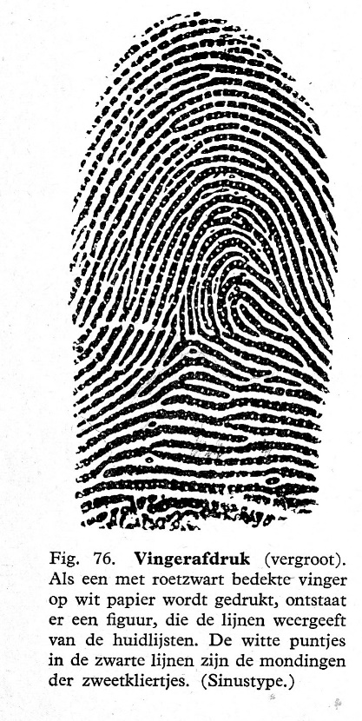
Vragen over de huid: overhoor jezelf!

- Waarvoor dient de huid?
- Wanneer ervaar je je huid?
- Uit welke lagen bestaat de huid?

- Wat weet je van piment?

- Wat vind je in de lederhuid?
- Hoe reageert de huid bij koude en warmte?

- Wat weet je van de veroudering van de huid?

- Wat weet je van haarverzorging?

- Wat weet je van de vingerafdruk?

- Waar is de huid dun en waar dik?

- Noem enkele huidaandoeningen

0-0-0-0-0

